

*Jesenji semestar, 2021/22*

PREDMET:

CS324 SKRIPTING JEZICI

Domaći zadatak: **06**

Ime i prezime: **Stefan Gogić**

Broj indeksa: **4056**

Datum izrade: **15.11.2021.**

# Cilj domaćeg zadatka:

**Zadatak #1**

Napisati program koji će praviti Vaš raspored časova i sačuvati kao CSV datoteku.

Otvoriti CSV datoteku u programu Excel (ili sličnom programu) kao dokaz da je uspešno napravljena datoteka.

**Zadatak #2**

Napisati funkciju **srednja_vrednost(niz)** koja vraća srednju vrednost elemenata niza. Niz može biti lista celobrojnih ili razlomljenih brojeva. Koristiti pomoćnu promenljivu **tmp** koja akumulira vrednosti niza, element po element.

Uhvatiti izuzetak ukoliko element liste nije jedan od ovih tipova podataka (posebne izuzetke za tip string, list, dict, tuple), i vratiti posebne poruke.

U glavnom programu pozvati funkciju 4 puta sa različitim parametrima i pratiti vrednosti ulaznog parametra funkcije (**niz**) i **tmp** promenljive kroz debugger.

Screenshot-ovati nekoliko stanja debugger-a.

# Metodologija rada (način rada i korišćeni alati):

U izradi domaćeg zadatka je korišćen code editor Visual Studio Code.

2# Zadatak

Na slikama ispod se nalaze screenshot-ovi debugera u nekoliko stanja u kojima se nalazi program uključujući i trenutak kada je izazvak izuzetak.

Takođe se nalazi prikaz trenutnih vrednosti promenljivih sa leve strane.

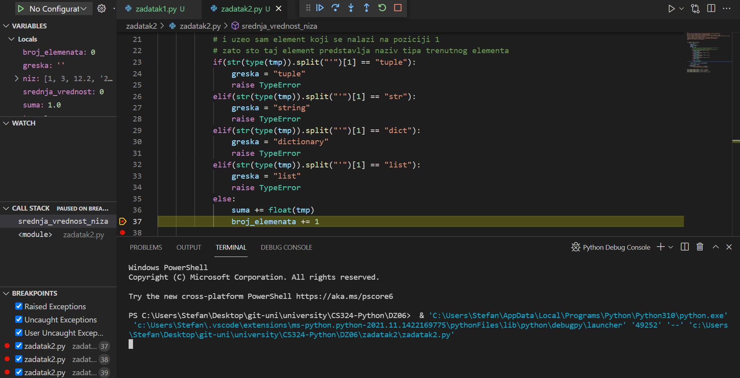

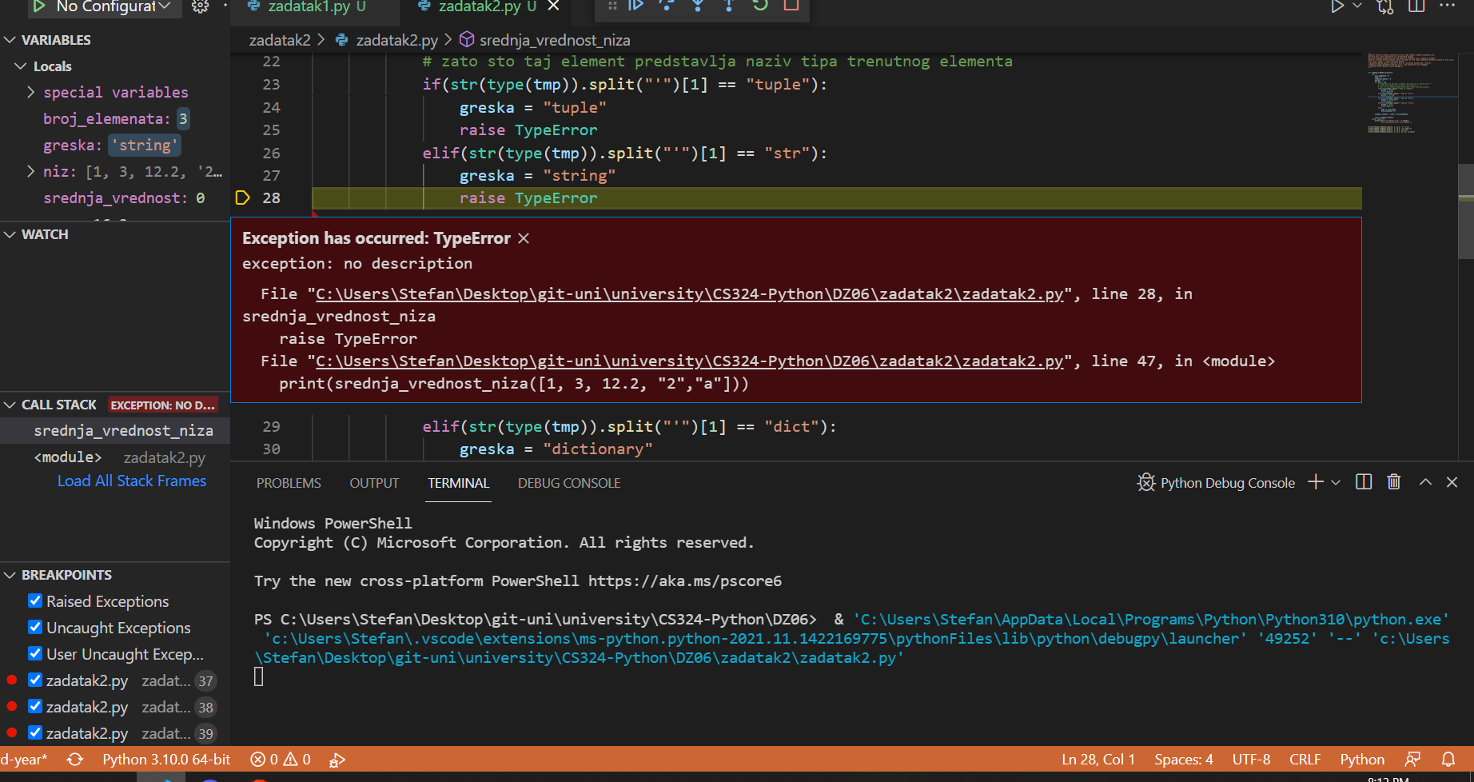

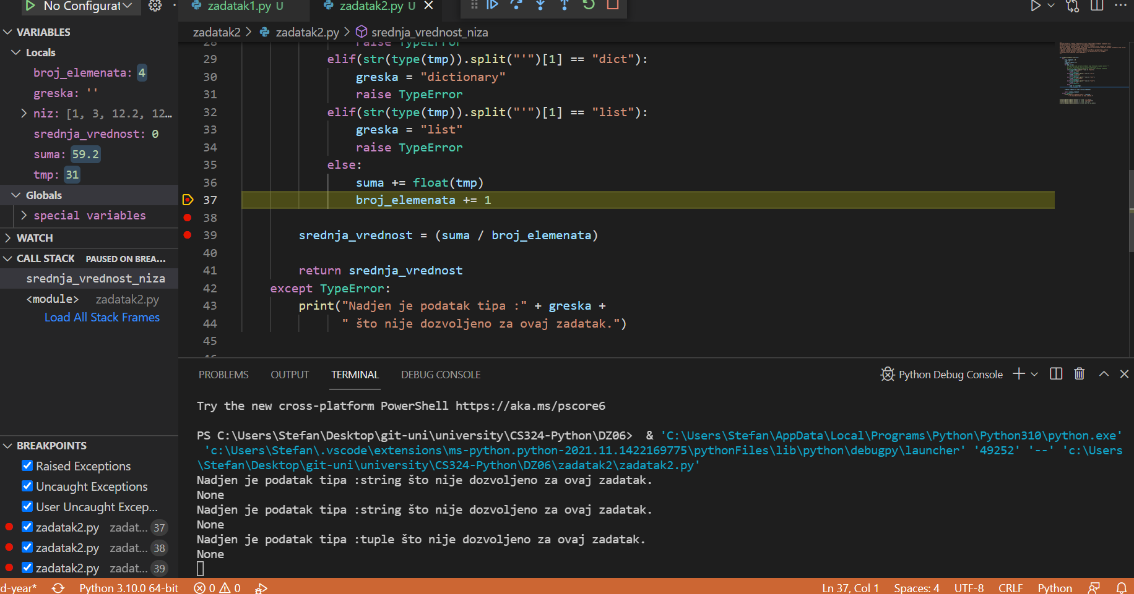

# Literatura:

# Napomena:

**Domaći zadatak sa svim prilozima je potrebno dostaviti na mejl:**

[nemanja.zdravkovic@metropolitan.ac.rs](mailto:marko.rajevic@metropolitan.ac.rs)

**Naslov mejla treba da bude:** CS324-DZXX-Ime-Prezime-BrojIndeksa

**Naziv priloga uz mejl treba da bude:** CS324-DZXX-Ime-Prezime-BrojIndeksa.doc(x) (zip, rar)